Не оставляйте детей без присмотра!
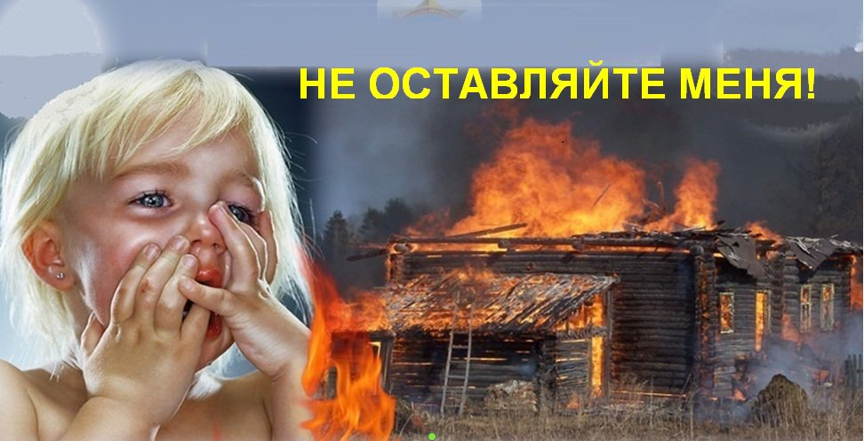Отдел государственного пожарного надзора призывает жителей соблюдать правила пожарной безопасности и помнить родителям о том, что они ответственны не только за свою жизнь, но и за жизнь своих детей. Ведь пожары, в результате которых гибнут дети далеко не редкость, а причиной этой гибели зачастую является оставление детей без присмотра.
Родители, чтобы не случилось горе в вашей семье с вашим ребёнком, помните: нельзя оставлять малолетних детей без присмотра, необходимо убрать в недоступные места пожароопасные предметы. С детьми нужно регулярно повторять правила пожарной безопасности и напоминать, что нельзя играть со спичками и зажигалками. Нужно не только предостеречь детей от пожаров, но и научить действовать в случае пожара. Ведь зачастую ребятишки не знают о том, что делать во время пожара, чтобы уцелеть. Расскажите им, что в случае пожара нужно немедленно покинуть помещение, защитив нос и рот влажной тканью, а затем вызвать пожарную охрану по телефону «101», сообщив точный адрес. Если рядом есть взрослые, сразу звать их на помощь.
Памятка для родителей
- Никогда не оставляйте без присмотра детей.
-Убирайте спички, зажигалки и другие средства зажигания в недоступные для детей места.
-Следите за тем, с кем и как дети проводят свободное время, чем интересуются, отвлекайте от пустого времяпровождения.
-Не доверяйте маленьким детям присматривать за печами и каминами, за включенными нагревательными приборами, самостоятельно пользоваться газовыми приборами.
-Выучите вместе с ребёнком свой домашний адрес, телефон. Разместите около телефонного аппарата или просто на видном месте номера телефонов спецслужб: пожарной и скорой помощи, полиции, газовой службы.
- Расскажите детям, что пожар можно потушить одеялом, пальто, водой, песком, огнетушителем.
- Обнаружив пожар, нужно сразу вызвать пожарных или предупредить соседей о возникшем возгорании, если необходимо, они помогут ребёнку вызвать пожарных.
- Во время пожара нельзя прятаться под кровать, в шкаф, под ванну, нужно постараться убежать из квартиры.
- Ребёнку необходимо знать: дым гораздо опаснее огня. В задымленном помещении нужно закрыть нос и рот мокрой тряпкой, лечь на пол и ползти к выходу – внизу дыма меньше.
Помните об этих правилах, говорите о них со своими детьми ребёнком - берегите их жизнь!
В случае возникновения пожара звоните по телефону 101.

Отдел надзорной деятельности и профилактической работы по Клетскому, Кумылженскому и Серафимовичскому районам
ГУ МЧС России по Волгоградской области

Филиал- ПЧ № 74 Государственного казенного учреждения Волгоградской области 3 отряд противопожарной службы

